Отчёт по лабораторной работе №11

Модель системы массовогообслуживания M|M|1

Ощепков Дмитрий Владимирович НФИбд-01-22

Содержание

# 1 Цель работы

Реализовать Модель системы массового обслуживания M|M|1

# 2 Задание

В систему поступает поток заявок двух типов, распределённый по пуассоновскому закону. Заявки поступают в очередь сервера на обработку. Дисциплина очереди - FIFO. Если сервер находится в режиме ожидания (нет заявок на сервере), то заявка поступает на обработку сервером.

# 3 Выполнение лабораторной работы

Будем использовать три отдельных листа: на первом листе опишем граф системы, на втором — генератор заявок, на третьем — сервер обработки заявок.

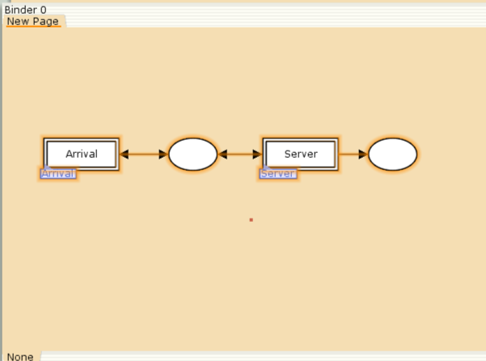

Рис. 1: граф системы

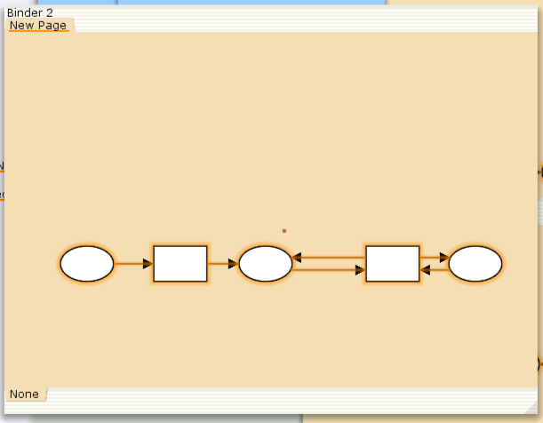

Рис. 2: генератор заявок

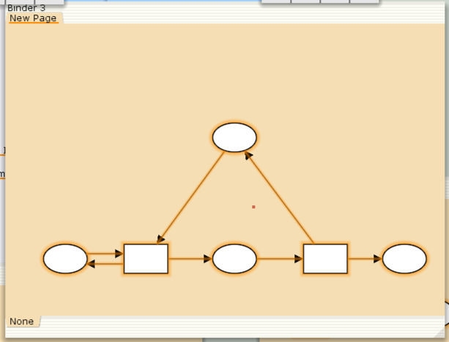

Рис. 3: сервер обработки заявок

Определим декларации

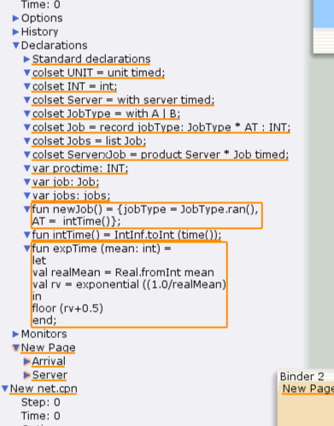

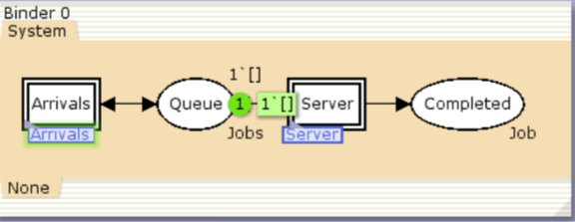

Рис. 4: Параметры элементов основного графа системы обработки заявок в очереди

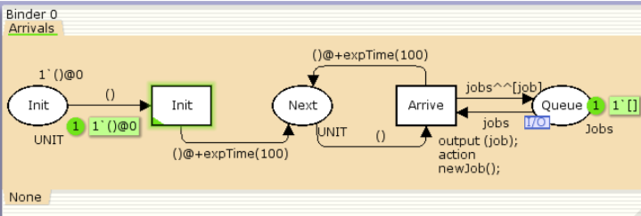

Рис. 5: Параметры элементов генератора заявок системы

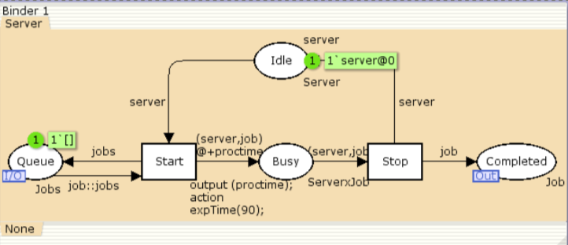

Рис. 6: Параметры элементов обработчика заявок системы

Мониторинг параметров моделируемой системы

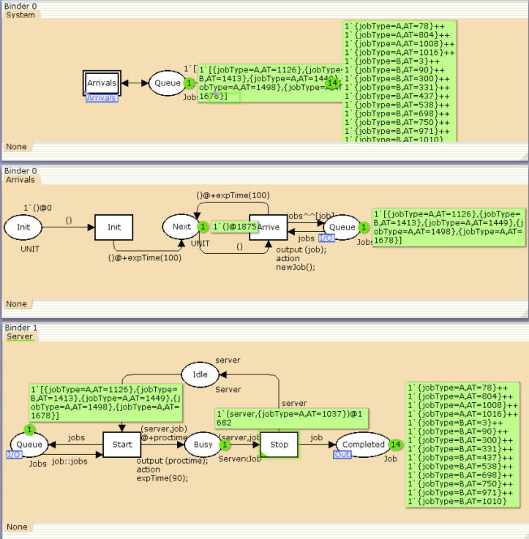

Рис. 7: Запуск системы обработки заявок в очереди

Добавили функцию

fun obs (bindelem) = let fun obsBindElem (Server’Start (1, {job, jobs, proctime})) = (intTime() - (#AT job)) | obsBindElem _ = ~1 in obsBindElem bindelem end

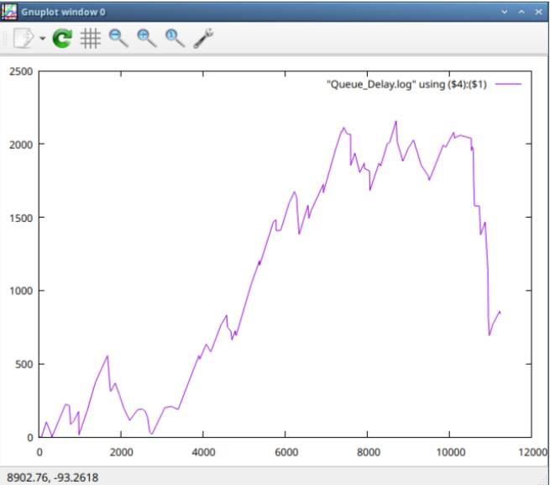

Рис. 8: График изменения задержки в очереди

Функцию Observer изменим следующим образом: fun obs (bindelem) = if IntInf.tiInt(Queue_Delay.last())>=(!longdelaytime) then 1 else 0

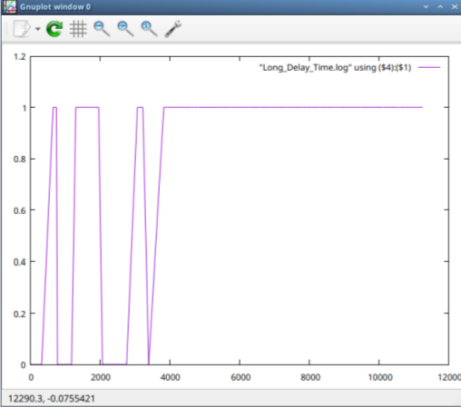

Рис. 9: Периоды времени, когда значения задержки в очереди превышали заданное значение

# 4 Выводы

Реализовал Модель системы массового обслуживания M|M|1